# Plano en ℝ3

## Ecuaciones del plano

Dada un vector en ℝ3, existen infinitos planos perpendiculares al mismo. Si conocemos además un punto del plano, éste queda determinado de forma única.

Se quiere hallar la ecuación del plano 𝜋 que contiene al punto 𝑃0(𝑥0, 𝑦0, 𝑧0) y es perpendicular al vector 𝑛⃗⃗ = (𝑎, 𝑏, 𝑐). **El vector 𝑛⃗⃗ se denomina *vector normal* del plano.**

𝑛⃗⃗

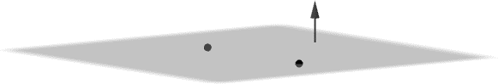

𝑃0

𝑃

¿Qué condición debe cumplir un punto 𝑃(𝑥, 𝑦, 𝑧) para estar en el plano 𝜋? Si armamos el vector ⃗⃗𝑃⃗⃗⃗0⃗⃗𝑃⃗⃗ , éste debe ser paralelo al plano, o sea perpendicular al vector normal del plano:

𝑃(𝑥, 𝑦, 𝑧) ∈ 𝜋 ⇔ ⃗⃗𝑃⃗⃗⃗0⃗⃗𝑃⃗⃗ ⊥ 𝑛⃗⃗ ⇔ 𝑃⃗⃗⃗⃗0⃗⃗𝑃⃗⃗. 𝑛⃗⃗ = 0

(𝑥 − 𝑥0 , 𝑦 − 𝑦0, 𝑧 − 𝑧0). (𝑎, 𝑏, 𝑐) = 0

𝑎(𝑥 − 𝑥0) + 𝑏(𝑦 − 𝑦0) + 𝑐(𝑧 − 𝑧0) = 0

𝑎𝑥 + 𝑏𝑦 + 𝑐𝑧 + (⏟− 𝑎 𝑥 0 − 𝑏𝑦 0 − 𝑐 𝑧0 ) = 0

𝑑

𝒂𝒙 + 𝒃𝒚 + 𝒄𝒛 + 𝒅 = 𝟎 𝐸𝑐𝑢𝑎𝑐𝑖ó𝑛 𝑔𝑒𝑛𝑒𝑟𝑎𝑙 𝑜 𝑖𝑚𝑝𝑙í𝑐𝑖𝑡𝑎 𝑑𝑒𝑙 𝑝𝑙𝑎𝑛𝑜

𝑃

#### Ejemplo

Hallar la ecuación del plano perpendicular al vector 𝑛⃗⃗ = (3,2,1) que pasa por el punto 𝑃0(1,1, −1).

𝑃⃗⃗⃗⃗0⃗⃗𝑃⃗⃗. 𝑛⃗⃗ = 0

(x-1, y-1, z+1). (3,2,1)=0

3(x-1)+2.(y-1)+(z+1)=0

3x-3+2y-2+z+1=0

3x+2y+z-4=0

Otra forma

Las componentes de 𝑛⃗⃗ nos indican los coeficientes 𝑎, 𝑏 y 𝑐 de la ecuación del plano:

𝜋: 3𝑥 + 2𝑦 + 𝑧 + 𝑑 =0

¿Cómo hallamos 𝑑?

El punto debe verificar la ecuación, entonces reemplazamos 𝑃0 y obtenemos el coeficiente que faltaba:

3.1 + 2.1 − 1 + 𝑑 = 0 ⇒ 𝑑 = −4

Así obtenemos la ecuación del plano:

𝜋: 3𝑥 + 2𝑦 + 𝑧 − 4 = 0

Éste es el único plano que pasa por el punto 𝑃0 y es perpendicular al vector 𝑛⃗⃗.

### Ecuación vectorial paramétrica del plano

Dados dos vectores 𝑢⃗⃗ = (𝑢1, 𝑢2, 𝑢3) y 𝑣⃗ ⃗ = (𝑣1, 𝑣2, 𝑣3) no paralelos y un punto

𝑃0 (𝑥0, 𝑦0, 𝑧0), nos proponemos hallar la ecuación del plano 𝜋 que pasa por 𝑃0 y es paralelo a ⃗𝑢⃗ y 𝑣⃗ ⃗.

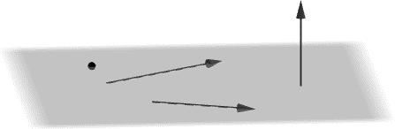

𝑛⃗⃗

𝑃0

𝑢⃗⃗

𝑣⃗

¿Cómo podemos obtener un vector perpendicular al plano conociendo dos vectores paralelos a dicho plano?

𝑛⃗⃗ = 𝑢⃗⃗ × 𝑣⃗

Teniendo 𝑛⃗⃗ y el punto 𝑃0, podemos hallar la ecuación implícita o general del plano 𝜋 como habíamos visto previamente.

Obtendremos a continuación otro tipo de ecuación del plano, cuya deducción se basa en el concepto de combinación lineal de vectores, tal cómo vimos en el Ejemplo.

Si 𝑃(𝑥, 𝑦, 𝑧) es un punto cualquiera del plano 𝜋, los vectores 𝑃⃗⃗⃗⃗0⃗⃗𝑃⃗⃗ , 𝑢⃗⃗ 𝑦 𝑣⃗ son coplanares

Entonces

∃𝛼, 𝛽 ∈ ℝ | 𝑃⃗⃗⃗⃗0⃗⃗𝑃⃗⃗ = 𝛼 𝑢⃗⃗ + 𝛽 𝑣⃗

Esto significa que el vector 𝑃⃗⃗⃗⃗0⃗⃗𝑃⃗⃗ puede expresarse como combinación lineal de 𝑢⃗⃗ y 𝑣⃗, como se muestra en la figura:

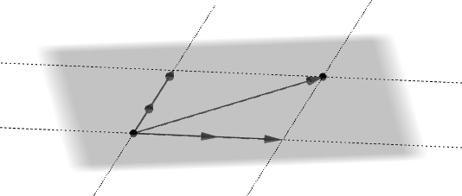

𝑃

𝛽𝑣⃗

𝑣⃗

⃗𝑃⃗⃗⃗0⃗⃗𝑃⃗⃗

𝑃0

𝑢⃗⃗

𝛼𝑢⃗⃗

Por lo tanto:

(𝑥 − 𝑥0 , 𝑦 − 𝑦0, 𝑧 − 𝑧0) = 𝛼. (𝑢1, 𝑢2, 𝑢3) + 𝛽 (𝑣1, 𝑣2, 𝑣3)

(𝑥, 𝑦, 𝑧) = (𝑥0, 𝑦0, 𝑧0) + 𝛼 (𝑢1, 𝑢2, 𝑢3) + 𝛽 (𝑣1, 𝑣2, 𝑣3), 𝑐𝑜𝑛 𝛼, 𝛽 ∈ ℝ

O en notación vectorial:

(𝑥, 𝑦, 𝑧) = ⃗𝑂⃗⃗⃗𝑃⃗⃗⃗0⃗ + 𝛼. 𝑢⃗⃗ + 𝛽. 𝑣⃗ 𝐸𝑐𝑢𝑎𝑐𝑖ó𝑛 𝑣𝑒𝑐𝑡𝑜𝑟𝑖𝑎𝑙 𝑝𝑎𝑟𝑎𝑚é𝑡𝑟𝑖𝑐𝑎 𝑑𝑒𝑙 𝑝𝑙𝑎𝑛𝑜

#### Ejemplo

Armar la ecuación vectorial paramétrica del plano paralelo a 𝑢⃗⃗ = (3, −1,5) y 𝑣⃗ = (7,3,2) que pasa por el punto 𝑃0(0, −1,8).

De acuerdo con lo que hemos visto, tenemos toda la información para escribir la ecuación vectorial paramétrica:

(𝑥, 𝑦, 𝑧) = (0, −1,8) + 𝛼(3, −1,5) + 𝛽(7,3,2) , 𝑐𝑜𝑛 𝛼, 𝛽 ∈ ℝ.

Busquemos ahora la ecuación general de este plano.

Luego:

𝑛⃗⃗ = 𝑢⃗⃗ × 𝑣⃗ = (3, −1,5) × (7,3,2) = (−17, 29,16)

−17𝑥 + 29𝑦 + 16𝑧 + 𝑑 = 0

Reemplazamos 𝑃0 para obtener 𝑑:

Luego:

−17.0 + 29. (−1) + 16.8 + 𝑑 = 0 ⇒ 𝑑 = −99

−17𝑥 + 29𝑦 + 16𝑧 − 99 = 0

que es la ecuación general o implícita del plano.

### De la ecuación general a la ecuación vectorial paramétrica

Dada la ecuación general de un plano, ¿cómo puede obtenerse una ecuación vectorial paramétrica de dicho plano?

Consideremos el siguiente ejemplo:

𝜔: 2𝑥 − 𝑦 + 3𝑧 + 9 = 0

Podemos despejar cualquiera de las variables, por ejemplo *y*:

Entonces:

𝑦 = 2𝑥 + 3𝑧 + 9

𝜔: (𝑥, 𝑦, 𝑧) = (𝑥, 2𝑥 + 3𝑧 + 9 , 𝑧)

Reescribimos como suma de tres vectores, de forma tal que uno de ellos tenga los términos con 𝑥, otro los términos con 𝑧 y otro los términos independientes:

(𝑥, 𝑦, 𝑧) = (𝑥, 2𝑥, 0) + (0,3𝑧, 𝑧) + (0,9,0)

(𝑥, 𝑦, 𝑧) = 𝑥(1,2,0) + 𝑧(0,3,1) + (0,9,0) , 𝑐𝑜𝑛 𝑥, 𝑧 ∈ 𝑅

Si llamamos 𝑥 = 𝛼 , 𝑧 = 𝛽, resulta:

𝜔: (𝑥, 𝑦, 𝑧) = (0,9,0) + 𝛼(1,2,0) + 𝛽(0,3,1) , 𝑐𝑜𝑛 𝛼, 𝛽 ∈ 𝑅

Obtuvimos así una ecuación vectorial paramétrica del plano 𝜔.

#### Ejemplo

Dados 𝐴(4,5,2), 𝐵(1,3,4), 𝐶(2,2,5) hallar, si es posible, el plano que contiene a los tres puntos.

tres puntos no alineados determinan un único plano que los contiene.

Hagamos una figura de análisis:

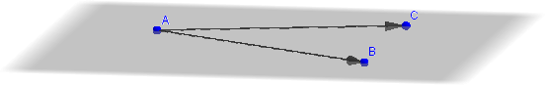

Con los tres puntos, podemos armar dos vectores, por ejemplo:

𝐴⃗⃗⃗⃗𝐵⃗⃗ = (−3, −2,2)

𝐴⃗⃗⃗⃗𝐶⃗⃗ = (−2, −3,3)

El vector normal debe ser perpendicular a ambos vectores

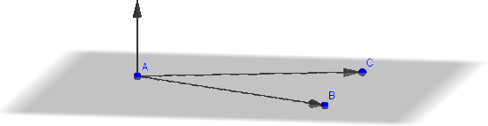

𝑛⃗⃗

La operación que permite hallar un vector perpendicular a otros dos es el producto vectorial

𝐴⃗⃗⃗⃗𝐵⃗⃗ × 𝐴⃗⃗⃗⃗𝐶⃗⃗ = (0,5,5)

¿Qué resultado se hubiera obtenido si 𝐴, 𝐵 y 𝐶 estuvieran alineados?

El vector (0,5,5) es perpendicular al plano que buscamos, entonces podemos tomar 𝑛⃗⃗ = (0,5,5) o cualquiera que sea paralelo a el, y escribir la ecuación del plano:

𝛼: 5𝑦 + 5𝑧 + 𝑑 = 0 y+z+d=0

Para hallar 𝑑 podemos reemplazar cualquiera de los tres puntos. Reemplacemos 𝐴:

Luego:

5.5 + 5.2 + 𝑑 = 0 ⇒ 𝑑 = −35 1.5+1.2+d=0

5𝑦 + 5𝑧 − 35 = 0 d=-7

Podemos dividir por 5 ambos miembros:

𝛼: 𝑦 + 𝑧 − 7 = 0

El lector puede comprobar que los puntos 𝐵 y 𝐶 verifican esta ecuación.

## Posiciones relativas entre planos

Sean 𝜋1 y 𝜋2 planos de vectores normales 𝑛⃗⃗⃗⃗1⃗ y 𝑛⃗⃗⃗⃗2⃗ respectivamente:

𝑷𝒍𝒂𝒏𝒐𝒔 𝒑𝒆𝒓𝒑𝒆𝒏𝒅𝒊𝒄𝒖𝒍𝒂𝒓𝒆𝒔: 𝝅𝟏 ⊥ 𝝅𝟐 ⇔ 𝒏⃗⃗⃗⃗𝟏⃗. 𝒏⃗⃗⃗⃗𝟐⃗ = 𝟎

𝑷𝒍𝒂𝒏𝒐𝒔 𝒑𝒂𝒓𝒂𝒍𝒆𝒍𝒐𝒔: 𝝅𝟏 ∥ 𝝅𝟐 ⇔ 𝒏⃗⃗⃗⃗𝟏⃗ ∥ 𝒏⃗⃗⃗⃗𝟐⃗ ⇔ 𝒏⃗⃗⃗⃗𝟏⃗ = 𝒌⃗𝒏⃗⃗⃗𝟐⃗ , 𝒌 ∈ 𝑹

Consideremos, por ejemplo:

𝜋1: 2𝑥 − 3𝑦 + 𝑧 + 1 = 0 ⃗⃗𝑛⃗⃗⃗1⃗ = (2, −3,1)

𝜋2: 4𝑥 − 6𝑦 + 2𝑧 + 5 = 0 𝑛⃗⃗⃗⃗2⃗ = (4, −6,2)

𝜋3: 4𝑥 − 6𝑦 + 2𝑧 + 2 = 0 𝑛⃗⃗⃗⃗3⃗ = (4, −6,2)

Como 𝑛2 = 2 𝑛1 , podemos afirmar que 𝜋1 y 𝜋2 son paralelos.

Análogamente, como 𝑛3 = 2 𝑛1 , los planos 𝜋1 y 𝜋3 también son paralelos. Pero además se verifica que 𝑑3 = 2 𝑑1, por lo cual 𝜋1 y 𝜋3 son coincidentes,

o sea 𝜋1 =𝜋3.

##### 𝑟

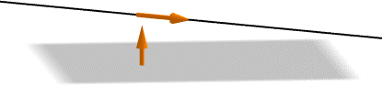

𝑣⃗

𝑛⃗⃗

𝜋

¿Cómo deben ser el vector normal del plano y el vector director de la recta para que 𝑟 ∥ 𝜋 ?

𝑟 ∥ 𝜋 ⇔ 𝑣⃗ ⊥ 𝑛⃗⃗ ⇔ 𝑣⃗ . 𝑛⃗⃗ = 0

¿Qué ocurre si la recta está incluida en el plano?

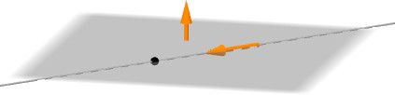

𝑛⃗⃗

𝜋

𝑟

𝑃𝑟

𝑣⃗

En este caso también se verifica que el vector director de la recta es perpendicular al normal del plano. Pero a diferencia del caso anterior, todos los puntos de la recta están en el plano. Esto nos permite afirmar que:

𝑟 ⊂ 𝜋 ⇔ { 𝑣⃗ ⊥ 𝑛⃗⃗

𝑃𝑟 ∈ 𝜋

Ejemplo

Dados el plano 𝜋: 𝑥 + 𝑦 − 𝑧 − 3 = 0 y la recta 𝑟: (𝑥, 𝑦, 𝑧) = (1,0,0) + 𝑡(0,2,2), comprobar que la recta es paralela al plano. ¿Está incluida en el plano?

Si la recta es paralela al plano entonces su vector director 𝑣⃗ debe ser perpendicular al vector normal del plano 𝑛⃗⃗. Luego 𝑛⃗⃗. 𝑣⃗ debe ser cero:

(1,1, −1)(0,2,2) = 2 − 2 = 0

Para saber si la recta está incluida en el plano veamos si el punto (1,0,0) satisface la ecuación del plano 𝜋:

1 + 0 − 0 − 3 = 0 ⇒ −2 = 0 𝐴𝑏𝑠!

Como el punto no satisface la ecuación podemos concluir que 𝑟 no está incluida en 𝜋.

¿Cómo deben ser el vector normal del plano y el vector director de la recta para que 𝑟 ⊥ 𝜋 ?

𝑟 ⊥ 𝜋 ⇔ 𝑣⃗ ∥ 𝑛⃗⃗ ⇔ 𝑣⃗ = 𝑘𝑛⃗⃗



#### Ejemplo

Dado el plano 𝜋: 𝑥 – 3𝑦 + 𝑧 + 1 = 0 , hallar la ecuación de la recta perpendicular a 𝜋 que pasa por 𝐴(1,0,3).

Como la recta es perpendicular al plano 𝜋 entonces su vector director es paralelo al vector normal del plano. Podemos tomar:

𝑣⃗ = (1, −3,1)

Ya tenemos el vector director y un punto de paso, luego la ecuación vectorial es:

𝑟: (𝑥, 𝑦, 𝑧) = (1,0,3) + 𝜆 (1, −3,1) , 𝜆 ∈ ℝ

## Distancia de un punto a un plano

Dados un plano 𝜋: 𝑎𝑥 + 𝑏𝑦 + 𝑐𝑧 + 𝑑 = 0 y un punto 𝐴(𝑥𝐴, 𝑦𝐴, 𝑧𝐴) , nos proponemos calcular la distancia de 𝐴 a 𝜋.

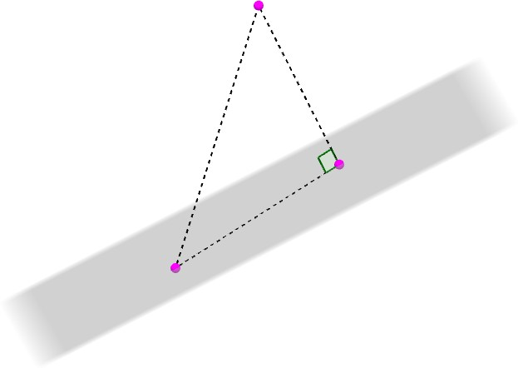

𝐴

𝑛⃗⃗

𝐴′

𝑃

La distancia de 𝐴 a 𝜋 es la longitud del segmento 𝐴𝐴’, siendo 𝐴’ la proyección ortogonal (perpendicular) de 𝐴 sobre 𝜋.

Consideremos un punto cualquiera 𝑃(𝑥, 𝑦, 𝑧) perteneciente a π.

𝐴⃗⃗⃗⃗′⃗⃗𝐴⃗⃗ = 𝑝⃗⃗⃗𝑟⃗⃗⃗𝑜⃗⃗⃗𝑦⃗𝑛⃗⃗(⃗𝑃⃗⃗⃗𝐴⃗⃗)

Entonces

𝑑𝑖𝑠𝑡(𝐴, 𝜋) = ‖𝑝⃗⃗⃗𝑟⃗⃗⃗𝑜⃗⃗𝑦⃗⃗𝑛⃗⃗(⃗𝑃⃗⃗⃗𝐴⃗⃗)‖ siendo 𝑃 un punto cualquiera del plano Veamos un ejemplo, dados:

𝜋: 𝑥 + 2𝑦 + 3𝑧 + 1 = 0

𝐴(0,2,1)